DÚHA
6/2021
ročník XXI.
Dátum vydania: 30.12. 2021
Cena: 0 €

Sociálny časopis pre nevidiacich
a slabozrakých občanov

Obsah
Úvodník 3
Aktuálne 4
Rokovala Ústredná rada ÚNSS 4
Kampane a zbierky 8
Biela pastelka obdarovávala 8
Spravodajstvo 12
Cesta svetla pozná víťazov 12
Čo nové v divadle Zrakáč 15
Konferencie 16
Konferencia Slovenskej autority pre Braillovo písmo 16
Múzeá a galérie bez bariér III. 20
Zaujalo nás 26
Mama má Emu, alebo ako sa počítače naučili rozprávať 26
Koľko lásky sa vojde do krabice od topánok 31
Oznam 33
Dúha 2022 33

Úvodník

Výročie narodenia Louisa Brailla, tvorcu slepeckého písma, ktoré nesie jeho meno, si každoročne pripomíname 4. januára. Redaktor a hudobník Ondrej Rosík z Banskej Bystrice skomponoval klavírnu skladbu Pocta Lousovi Braillovi. Vypočuli sme si ju v jeho podaní na galaprograme Braillovskej olympiády pred 4 rokmi, aj na augustovom Bieločiernom koncerte v Nitre. Pri jej tvorbe vychádzal zo 6 bodiek Braillovej abecedy. Každá bunka so šiestimi bodmi vymedzuje priestor pre jedno písmeno alebo znak. Ondrej použil 6 tónov stupnice C dur, vynechal tón H. Zo žartu som mu povedal, že mohol využiť všetkých 7 tónov stupnice. Pomôckou mu totiž bola klávesnica slepeckého písacieho stroja, kde je siedmym klávesom medzerník. To už by však stratilo symboliku šiestich bodiek. Len pre zaujímavosť: Väčšina znakov sa na slepeckom písacom stroji píše súčasným stlačením dvoch a viacerých kláves, čo Ondrej transponoval na klaviatúru do akordov a intervalov. Základný akord C dur by sa „zahral“ na klávesnici stroja ako písmeno „o“, ktoré sa nachádza v krstnom mene Louis, ale tu už dám fantázii stop.Dnešné braillovské riadky, ktorým niekedy hovoríme aj braillovské displeje, ako prídavné zariadenia k počítačom už pracujú aj s osembodovými bunkami Braillovho písma. Svet informačných technológií prináša nové znaky a symboly a na ich zápis v Braillovom písme kombinácia šiestich bodiek nestačí, osem bodiek prináša ďaleko viac možností kombinácií. Pokusy o rozšírenie bunky Braillovho písma zo šiestich na viac bodiek sa objavili už v minulosti v dobe predpočítačovej. Na strednej škole sme mali predmet Slepecký tesnopis. Mal umožniť nevidiacim vykonať rýchly zápis a tým im poskytnúť novú príležitosť pracovného uplatnenia napr. ako zapisovateľov na súdoch. Písali sme sedembodovým Braillovým písmom na špeciálnom písacom stroji, ktorý bez potreby riadkovania posúval dlhú papierovú pásku. Siedma bodka bola umiestnená v strede pod tretou a šiestou bodkou. Existoval aj osembodový tesnopis, ten sme sa však neučili, pretože išlo o západonemecký systém a ten sedembodový bol východonemecký. Napriek výdobytkom novej doby symbolom Braillovho písma ostáva jeho šesť bodiek. Vieme nimi urobiť matematický zápis, zaznamenať chemické vzorce a noty. Aby sa nám Braillovo písmo nevytrácalo zo života a víťazilo nad našou pohodlnosťou živenou zvodom nových informačných technológií, prichádza nový pomocník v podobe inštitúcie – Slovenskej autority pre Braillovo písmo, ktorá určite prispeje k rozosievaniu bodiek pod prsty nevidiacich. Pamäťové bunky nášho mozgu mi dajú určite za pravdu.
Josef Zbranek

Aktuálne

Rokovala Ústredná rada ÚNSS
Zasadnutie v poradí už 9. od popradského zjazdu sa uskutočnilo opäť distančne a to v piatok 26. novembra.

Správa Úradu ÚNSS
Prevažná časť činnosti ÚNSS z dôvodu meniacich sa protiepidemiologických opatrení spočíva na pleciach našej výkonnej zložky, pričom sa často presúva do online priestoru, Aktuálne je v procese realizácie 13 projektov. Aj keď ide o bilanciu práce jún až november 2021, celá je veľmi rozsiahla, uvádzame heslovite len vybrané aktivity:
Zabezpečovanie služieb krajských stredísk ÚNSS pri poskytovaní špecializovaného sociálneho poradenstva a sociálnej rehabilitácie. Ich rozsah sa prispôsoboval podmienkam slovenského COVID-semaforu a krízového plánu ÚNSS;
- Celonárodná verejná zbierka Biela pastelka 2021;
- Dopravno-bezpečnostná akcia Deň bielej palice (samostatný príspevok);
- Program zrakovej prevencie Zdravé oči už v škôlke;
- Vydanie časopisov Dúha a Okami;
- Zorganizovanie fotosúťaže Cesta svetla;
- Program individuálneho darcovstva – podporil 10 žiadateľov celkovou sumou 1610,24 €;
- Organizovanie kurzov Zvyšovanie kvality sociálnych služieb pre ľudí so zrakovým postihnutím a Kurzu zrakovej terapie;
- Realizácia celoslovenského online stretnutie odborných pracovníkov 26. – 28. októbra;
- Aktualizácia príručiek a spracovanie videí „Od vzdelávania k inklúzií“ zo školení o prístupnosti – projekt EDI;
- Vydanie 159 stanovísk pre územné a stavebné konania a pre 22 kolaudácií;
- Testovanie prístupnosti webstránok inštitúcií a školenia vývojárov;
- Účasť na pripomienkových konaniach 30 zákonov napr. zákon o sociálnom poistení, zákon o osobnom dôchodkovom produkte, novela zákona o liekoch a zdravotníckych pomôckach.

Zo správy predsedu ÚNSS
Branislav Mamojka sa podieľal na hore uvedených rokovaniach úradu v oblasti legislatívy a obhajoby záujmov, nezastupiteľná je jeho úloha v medzinárodnom hnutí nevidiacich. S Timeou Hókovou sa v júni zúčastnili na online generálnom zhromaždení WBU – Svetovej Únie nevidiacich. Z účasti na ďalších rokovaniach uvádzame:
- dve online zasadnutia EDF - Európskeho fóra zdravotného postihnutia;
- Webinár organizovaný EDF a EK k Európskemu preukazu ZP;
- Online výročná konferencia EBU v Belehrade – téma zamestnávanie ZP;
- 3 webináre EDF – implementácia Európskeho aktu o prístupnosti;
- Webinár EDF o právach osôb so zdravotným postihnutím;
- Hybridné zasadnutia výboru EBU pre vzťahy s Európskou komisiou;
- Webinár EDF o predkladaní sťažnosti verejnému ochrancovi práv EÚ.

Finančná situácia ÚNSS
ÚR konštatovala, že bolo dosiahnuté vyrovnané financovanie aktuálnych nákladov ÚNSS najmä vďaka úspešným rokovaniam vedúcim k navýšeniu príspevkov od samosprávnych krajov na poskytovanie hore uvedených služieb, ako aj vďaka veľmi dobrým výnosom verejných zbierok.

Spolková činnosť
V druhej polovici roka, prevažne v letných mesiacoch, teda v čase, kedy to pandemická situácia umožňovala, sa uskutočnili výročné členské schôdze základných organizácií ÚNSS. V dvoch ZO sa schôdze nekonali, ostatných 54 bolo platných v súlade s rokovacím poriadkom. Na štyroch VČS si členovia odhlasovali ukončenie svojej činnosti. Košické ZO č. 14 a 15 sa spájajú so ZO č. 16 Košice-okolie, zanikajú ZO pri RSZP Levoča a Michalovce. V súčasnosti má ÚNSS 2943 členov a 52 základných organizácií (1. 1. 2022). Za posledných 10 rokov prijala ÚNSS do svojich radov 1043 nových členov, čo síce nevykrýva trvalý pokles členskej základne, ale určitú perspektívu do budúcnosti to organizácii poskytuje. ÚR sa zaoberala aj pripomienkami, ktoré ZO uviedli v hláseniach z VČS s informáciou, že na ne ZO dostali individuálne odpovede. Mnohé ZO ÚNSS stihli uskutočniť aj zaujímavé podujatia, z ktorých vyberáme:
- zdraví s otázkami i bez – projekt on-line seminárov – ZO Čadca;
- Deň otvorených ateliérov – účasť členov výtvarnej skupiny Svetlo pri KR ÚNSS v Bratislave;
- Zážitkové sprevádzanie v Botanickej záhrade – ZO Košice-okolie;
- Čítajme si prstami, beseda pre deti – ZO Lučenec.
- Koľko lásky sa vojde do krabice od topánok – vianočná zbierka darčekov pre členov ZO, invalidných a starobných dôchodcov – ZO Banská Bystrica
ÚR upresnila aj termíny krajských zhromaždení ÚNSS, ktoré sa budú organizovať v období od 1. apríla do 10. júna 2022 a uložila predsedom a sekretárom dodať zoznamy delegátov.
Nadväzne prijala uznesenie, ktorým pripomína orgánom ÚNSS všetkých stupňov povinnosť vydávať elektronické dokumenty a informácie vo formátoch prístupných čítačom obrazovky. Je neprípustné, aby prax v ÚNSS bola v rozpore s jej poslaním a pôsobením na verejnosť, Oddeleniu pre spolkovú činnosť uložila aktualizovať pre organizácie pokyny o tvorbe a spracovaní prístupných dokumentov. Pracovnej skupine pre prípravu zjazdu uložila vypracovať návrh téz pre hlavné úlohy rozvoja UNSS po 10. zjazde

Z ďalších bodov rokovania
Ústredná rada vzala na vedomie informáciu o prebiehajúcej aktualizácii Národného programu rozvoja životných podmienok osôb so zdravotným postihnutím a vyzvala členov ÚR, aby svoje prvotné návrhy v rámci aktualizácie predkladali do 2. 12. 2021.
Vzala na vedomie správy komisií Grantového programu ÚNSS a Programu individuálneho darcovstva, schválila zmeny v ich zložení. Zaoberala sa aj štatútom pracovnej skupiny pre kompenzačné pomôcky.
ÚR veľmi pozitívne vyhodnotila VZ Biela pastelka, dopravno–bezpečnostnú akciu Deň Bielej palice a Slovenskú súťaž braillovských esejí (akciám sú venované samostatné príspevky).
V Závere zasadnutia spoločne s riaditeľkou ÚNSS vyslovila úprimné poďakovanie členom, dobrovoľníkom a zamestnancom za obetavú prácu a pomoc pri VZ Biela pastelka, Dni bielej palice a ďalších aktivitách ÚNSS.
Spracoval: Josef Zbranek

Kampane a zbierky

Biela pastelka obdarovávala

Čakaj horšie, dúfaj v lepšie, to sme si hovorili, keď sme pripravovali 20. ročník Bielej pastelky. Situácia plná otáznikov, ale v duši predsa len nádej, že by to mohlo vyjsť. A s radosťou konštatujeme, že vyšlo! Napokon, o vydarenom hlavnom zbierkovom dni sme písali v minulom vydaní. V tomto čísle budeme najmä obdarovávať, no nebudú chýbať ani informácie o aktuálnom výnose. Uhádnete, aké číslo teraz svieti na zbierkovom účte?
Ako sme už niekoľkokrát avizovali, aj tento rok sme sa rozhodli pre motivačnú súťaž určenú dobrovoľníkom. Sme veľmi radi, že sme mohli zrealizovať súťaž pre členov základných organizácií. „Vďaka spoločnosti Manufaktúra, ktorej sa poslanie našej organizácie i zbierky Biela pastelka veľmi zapáčilo, sme mohli odmeniť najúspešnejší tím z každého kraja a zároveň ho nominovať do finále o pobyt vo štvorhviezdičkovom Hoteli pod Lipou v Modre Harmónii. Šťastie sa usmialo na tím pani Alenky a Tamarky Paleschových zo základnej organizácie v Banskej Bystrici. Dámam gratulujeme a všetkým zapojeným členom základných organizácií ešte raz veľmi pekne ďakujeme za pomoc pri realizovaní zbierky,“ hovorí Michaela Holíková, manažérka pre fundraising ÚNSS.

Ako sa darilo tým najúspešnejším tímom v jednotlivých krajoch?
Banskobystrický kraj: ZO Banská Bystrica, tím v zložení Alenka Paleschová a Tamara Palesch vyzbieral 333,50 €.
- Bratislavský kraj: ZO č. 5, tím pani Vierky Bulkovej vyzbieral 568,78 €.
- Košický kraj: najvyšší výnos dosiahol tím ZO č. 35 zo Spišskej Novej Vsi. Spoločne vyzbierali 244,31 €.
- Nitriansky kraj: ZO Nitra, tím pani Ivety Zbrankovej, ktorému sa podarilo vyzbierať takmer tisíc eur, presne 974,18 €.
- Žilinský kraj: ZO Čadca, tím pani Evy Gregušovej, ktorému sa podarilo vyzbierať 365,10 €.
- Prešovský kraj: ZO Svidník, tím pani Emílie Švačovej spoločnými silami získal 226,75 €.
- Trenčiansky kraj: ZO č. 54 z Dubnice nad Váhom. Pod vedením pána Jakuba Mišíka vyzbierali takmer 400 eur, presnejšie 392,41 €.
- Trnavský kraj: ZO Trnava, tím pána Andreja Kaštanka vyzbieral 775,27 €.
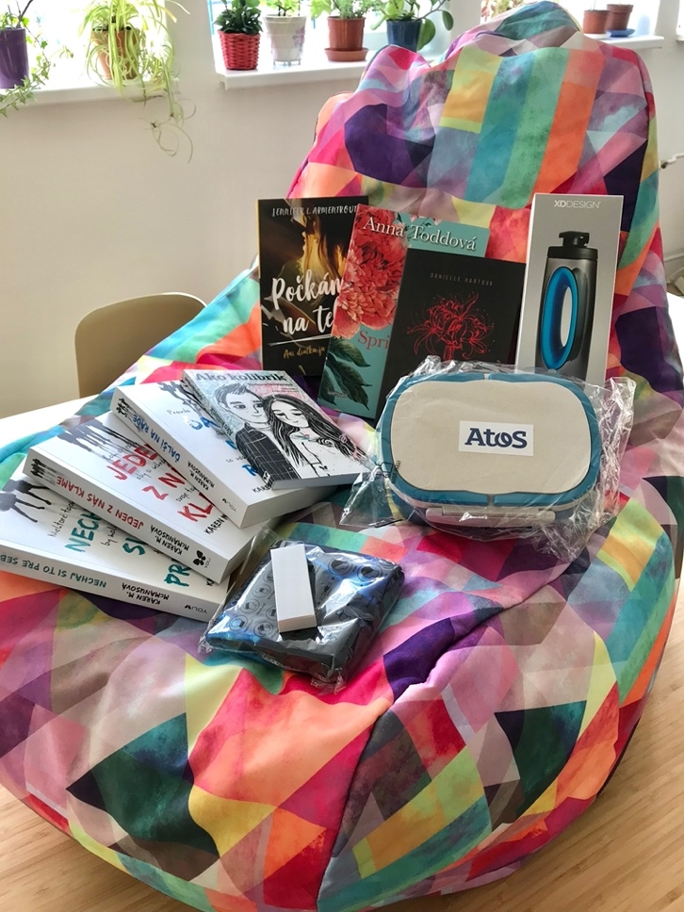
TULI vak, krásne knihy i praktické drobnosti – to je relax centrum, ktoré putovalo do troch vyžrebovaných škôl.
Zdroj: Eliška Fričovská

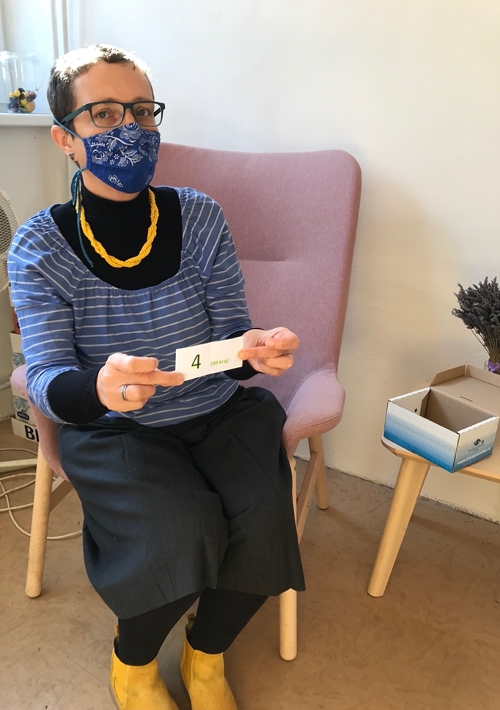
Tatiana Winterová vyžrebovala víťazný tím zo základných organizácií. Šťastie sa usmialo na tím z Banskej Bystrice.
Zdroj: Eliška Fričovská

Úspešní boli i žiaci a študenti
Okrem dobrovoľníkov z radov našej organizácie, ktorí sa obetavo rok čo rok zapájajú do zbierky, by Pastelka nebola Pastelkou bez žiakov, študentov i profesorov. Aj im sme sa rozhodli venovať symbolické poďakovanie formou výhry v motivačnej súťaži. „Rada by som sa poďakovala našim sponzorom, ktorí pochopili poslanie motivačnej súťaže. Samozrejme, nemohli sme odmeniť všetkých, preto tí najlepší z každého kraja postúpili do žrebovania o tzv. Relax centrum. Do škôl mohli získať pestrofarebný TULI vak a, aby sa na ňom príjemne relaxovalo, aj zaujímavé knihy z vydavateľstva IKAR. K tomu praktické drobnosti od firmy ATOS (šatku či fľašu na behanie, desiatový box, USB kľúče a podobne). Myslíme si, že je dobré mať v škole možnosť trošku si oddýchnuť a vypnúť. Zároveň sme chceli v deťoch podporiť lásku ku knihám, a práve preto sme k relaxu pridali aj tie. Tento nápad sa veľmi zapáčil i mnohým učiteľom, ktorí vnímajú, že vzťah detí ku knihám upadá. Určite si žiakov nechceme kupovať, ale zmysluplne ich oceniť a poďakovať sa. Ukázať im, že si ich pomoc vážime a sme za ňu vďační,“ pokračuje Michaela Holíková. Napokon Tatiana Winterová, riaditeľka ÚNSS, vyžrebovala tri úspešné tímy. Žiakom zo ZŠ Pri kríži z Bratislavy sa podarilo vyzbierať 925,32 €.
Tím dievčat zo ZŠ a MŠ z Hriňovej spoločne vyzbieral 441,60 €. Študentky z Piaristického gymnázia J. Braneckého v Trenčíne vyzbierali 456,10 €.

Pozor, ešte nekončíme!
V čase písania tohto článku je na účte verejnej zbierky Biela pastelka suma 201 000 eur. Len malý krôčik nás delí od rekordného výnosu z roku 2019. Veľmi si želáme, aby sme ho výrazne prekonali a písali nový míľnik v histórii našej zbierky. A aby sme výsledok maximalizovali, rozhodli sme sa podporiť SMS darovanie aj formou súťaží na sociálnych sieťach. Vďaka sponzorom to bude o zaujímavé ceny, napríklad o pobyt v hoteli Apollo v Bratislave, sadu kvalitných vín značky Carpate Diem, poukážku na nákup v predajniach Bepon a ďalšie. Veríme, že našich prispievateľov potešíme.
Na konto Bielej pastelky možno venovať finančný dar:
- online na číslo účtu SK23 1111 0000 0014 3025 8006
- prostredníctvom mobilných telefónov na číslo 820
- darovacími bránami, ktoré sú k dispozícii na www.bielapastelka.sk
Eliška Fričovská

Spravodajstvo

Cesta svetla pozná víťazov
Po ročnej prestávke spôsobenej pandémiou sme sa opäť pustili do organizovania súťažného ročníka projektu Cesta svetla. Súťaže spájajúcej fotografov akéhokoľvek veku, so zrakovým postihnutím aj bez neho, no s nadšením zachytiť hľadáčikom fotoaparátu to najzaujímavejšie, čo svet ponúka.
Aktuálny ročník Cesty svetla priniesol niekoľko zmien. Tou prvou bola úprava súťažných kategórií. Farebná, čiernobiela či mobilná fotografia sa pretransformovali na kategórie: Zrakové postihnutie; Fenomén svetla a Mladý fotograf. „Ďalšou, verím, že pozitívnou novinkou je zmena v obsadení poroty. Myslím si, že je dobré, ak sa z času na čas porota obmení, pretože prináša do súťaže iný pohľad a akýsi nový vietor,“ hovorí Pavol Korček, koordinátor Cesty svetla.
Ja sa tmy nebojím, Spod šapitó, Zimná krajina, Správne vidíme iba srdcom... To sú názvy niekoľkých snímok, ktoré bojovali o úspešné umiestenie. Dovedna odborná porota hodnotila takmer 160 snímok od 37 autorov. „Súťažné snímky boli veľmi zaujímavé. Vidno, že autori poslali fotografie, nad ktorými sa zamýšľali, nefotili prvoplánovo. Najmä v rámci druhej kategórie sme videli veľmi vydarené fotografie. Skutočne bolo ťažké rozhodnúť, koho poslať na stupne víťazov. Aj preto sme udelili niekoľko čestných uznaní,“ konštatuje na margo aktuálneho ročníka Milan Krupčík, predseda poroty.
Všetci členovia poroty súťaže Cesta svetla sa zhodli, že dobrá fotka musí spĺňať tri dôležité atribúty – svetlo, kompozíciu a emóciu. „Dnes si vieme vylepšiť fotografie rôznymi filtrami, ktoré aj z priemernej fotografie urobia peknú snímku. Takých máme plné sociálne siete. Ale ak by ste takúto fotografiu stmavili a zbavili úprav, každá chyba sa zvýrazní a snímka je nepoužiteľná. To je rozdiel medzi naozaj zvládnutou a iba „peknou“ fotkou,“ dodáva členka poroty Eva Amzler. „Ak by som mala tohtoročným účastníkom čosi poradiť, nech popracujú na kompozíciách. Pretože mnohým snímkam k dokonalosti chýbala práve dobrá kompozícia,“ radí Eva Amzler. „Zároveň nie je na škodu preštudovať si teóriu zlatého rezu,“ dopĺňa jej radu Milan Krupčík.
V minulosti Únia nevidiacich a slabozrakých Slovenska vydávala kalendár zostavený z najlepších snímok daného ročníka. Tohto roku sme sa rozhodli pre zmenu a Cestu svetla prepojili s verejnou zbierkou Biela pastelka. „Počas pandémie sme si uvedomili, že je veľa osamelo žijúcich ľudí, ktorí často nemajú možnosť ani len online kontakty. Napadlo nám, akú radosť by im vtedy urobila hoci obyčajná pohľadnica. Rozhodli sme sa, že by sme mohli aktuálny ročník súťaže spojiť s našou zbierkou Biela pastelka. Zaujímavé snímky chceme vytlačiť vo forme pohľadníc a tie následne venovať do škôl, ktoré s nami v rámci zbierky spolupracujú. Veríme, že sa k nám žiaci i učitelia pridajú a podporia našu snahu akéhosi vzájomného prepojenia. Pošlú pohľadnice do sveta a zároveň trochu „svetla“ svojim blízkym, priateľom, známym i neznámym,“ hovorí Tatiana Winterová, riaditeľka ÚNSS.
Ak by ste radi spoznali víťazné snímky alebo členov poroty, kliknite si na webovú stránku www.okamih.eu.
Eliška Fričovská
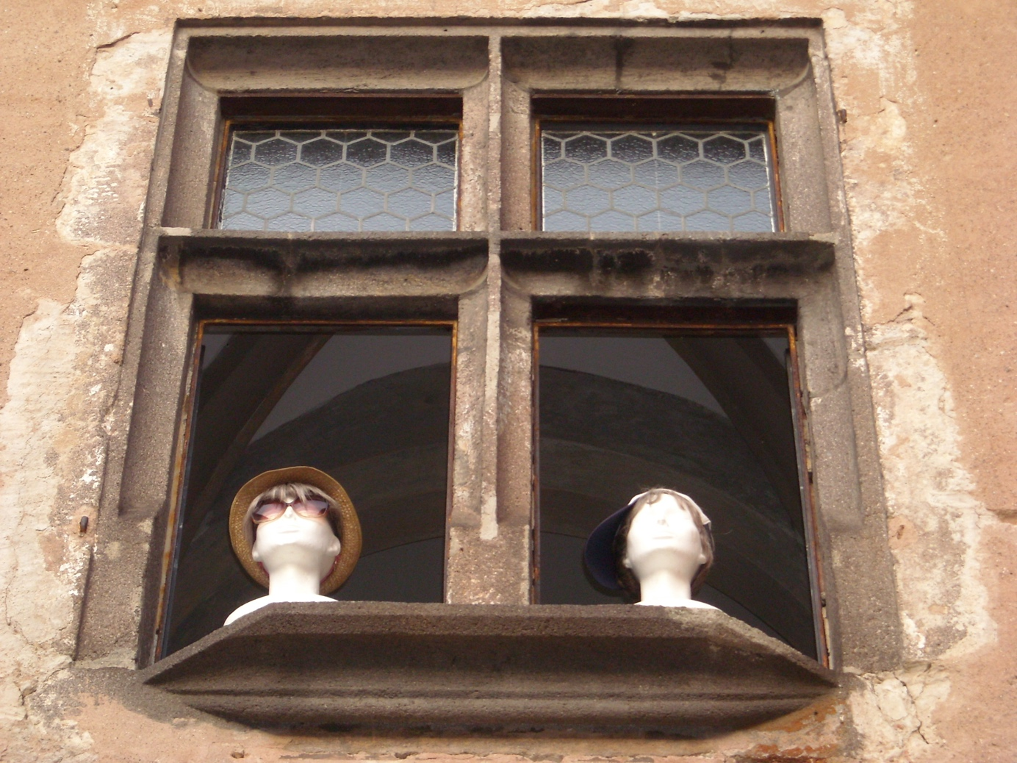
Eva Gašparová: Pohľad (1. miesto v kategórii Zrakové postihnutie)

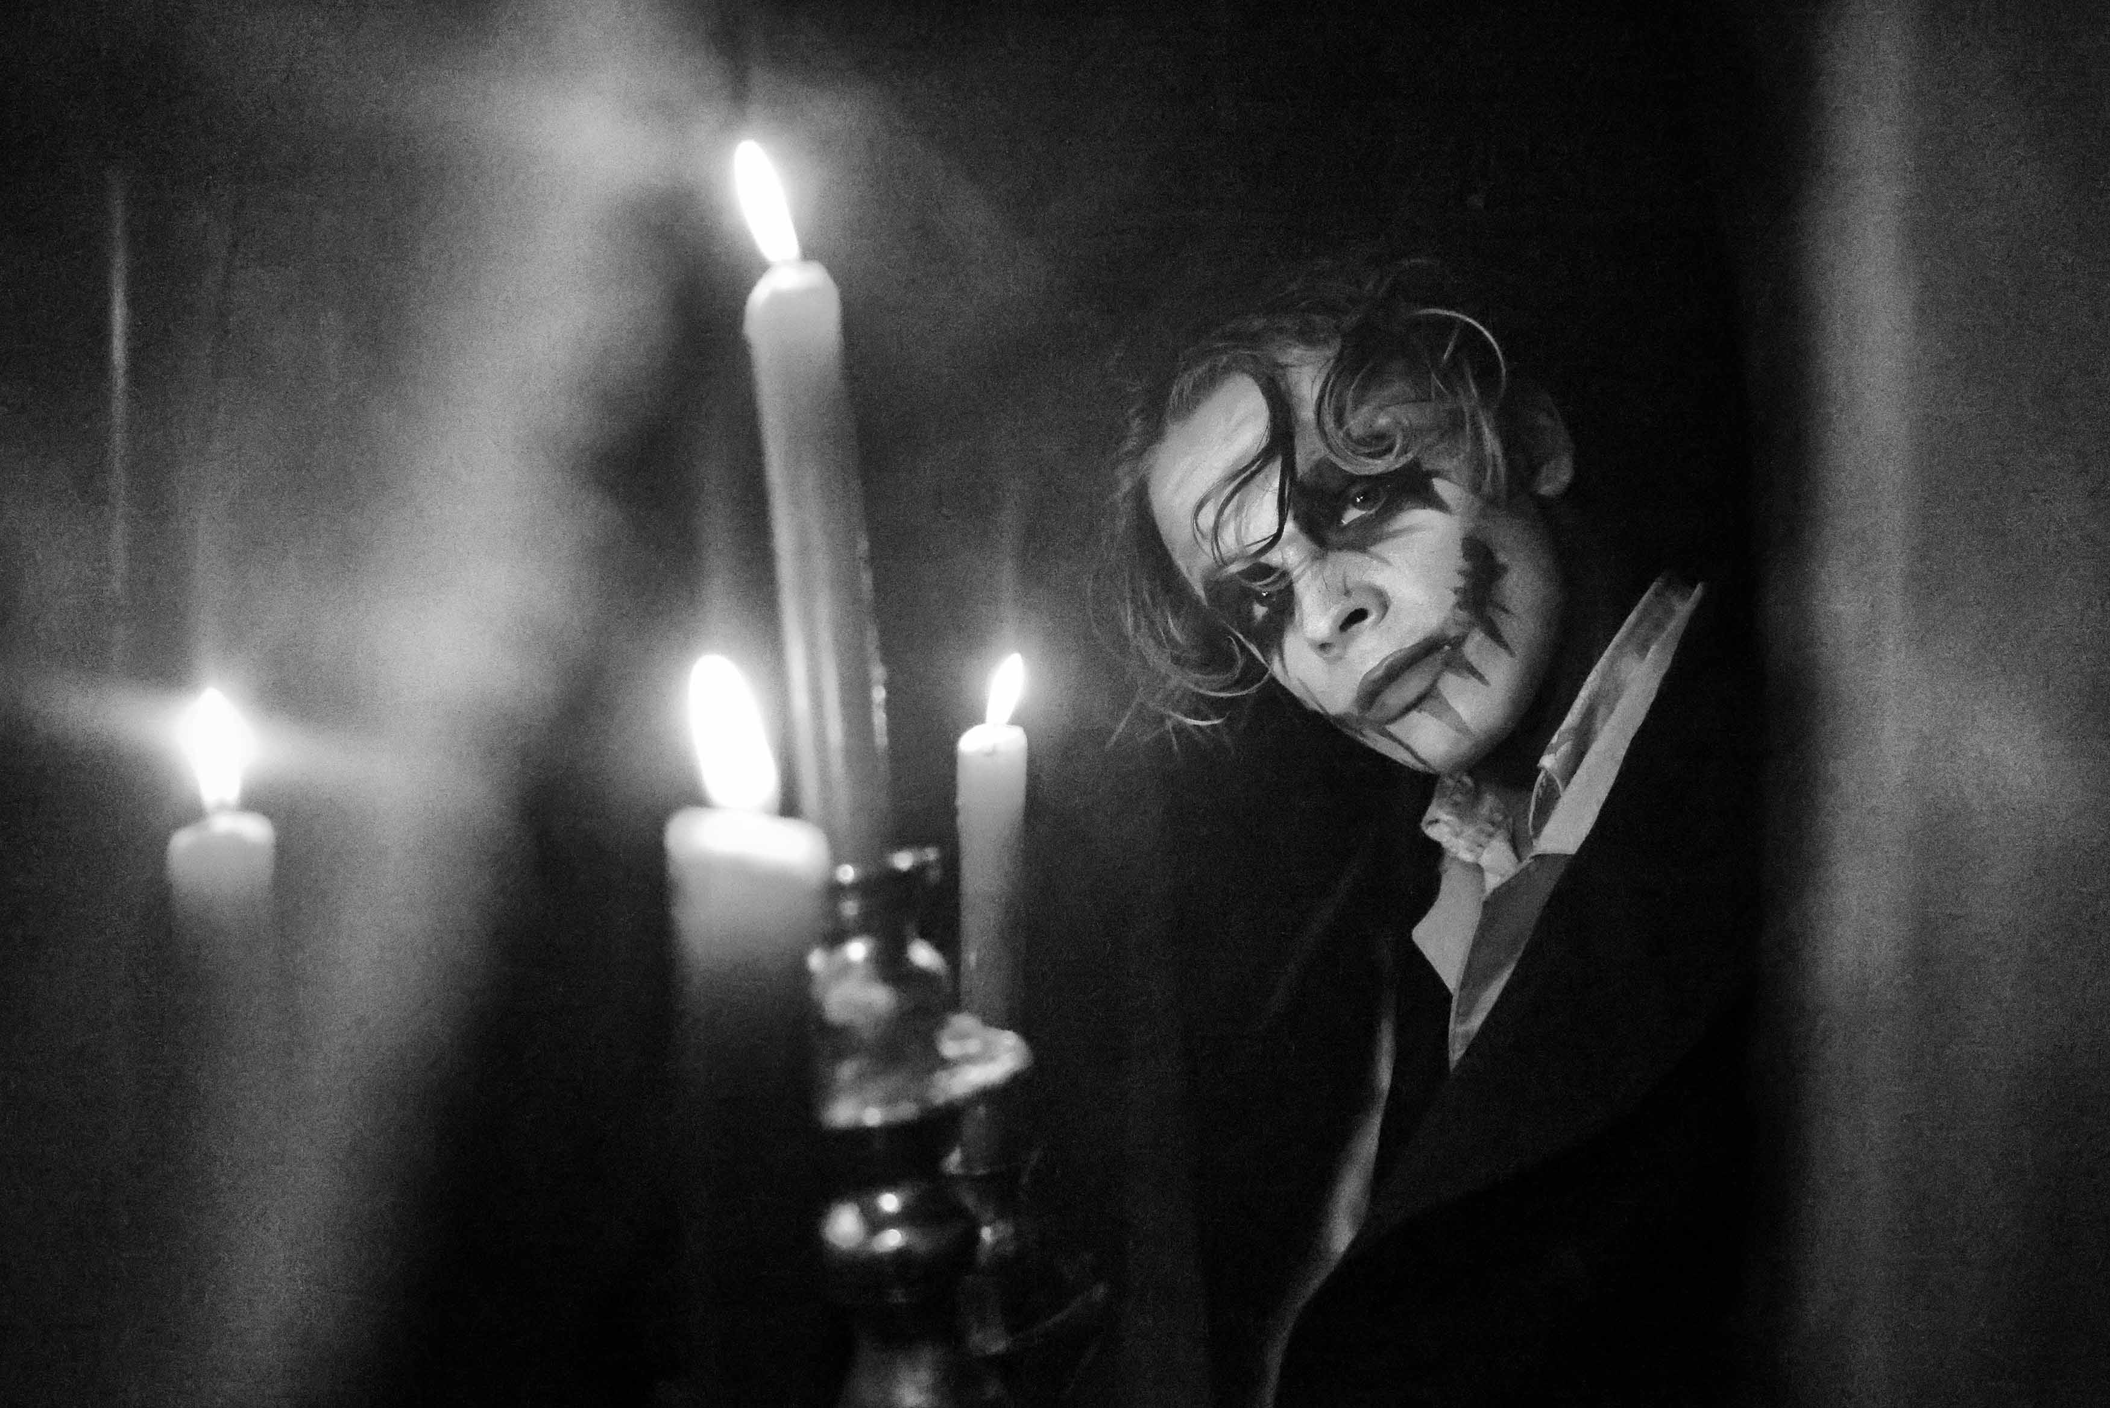
Jozef Chromiak: Spod šapitó
(1. miesto v kategórii Fenomén svetla)
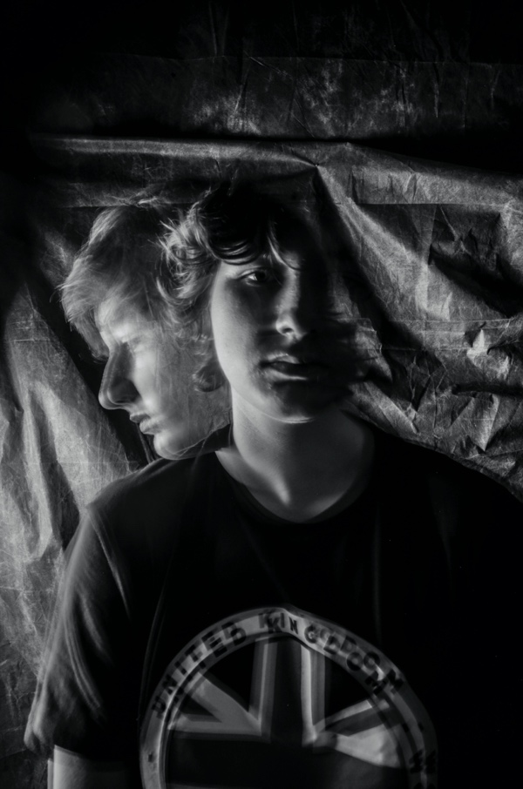
Martin Ragan: Bez názvu
(1. miesto v kategórii Mladý fotograf)

Čo nové v divadle Zrakáč

Z dôvodu ochorenia niektorých členov súboru prišlo divadlo o zaujímavú príležitosť a to hneď dvakrát, veríme však že sa ešte zopakuje, ako sa hovorí, do tretice. Dostalo ponuku od RTVS zaznamenať naživo autorské predstavenie „Ste medzi nami“ a záznam odvysielať na Rádiu Devín ako rozhlasovú hru. Najskôr sa z uvedeného dôvodu padol termín 10. októbra, aj náhradný 11. novembra. Všetko si herci vynahradili 17. novembra na podujatí Biela vrana, kde predviedli scénku z uvedenej hry o technikách sprevádzania.
Josef Zbranek
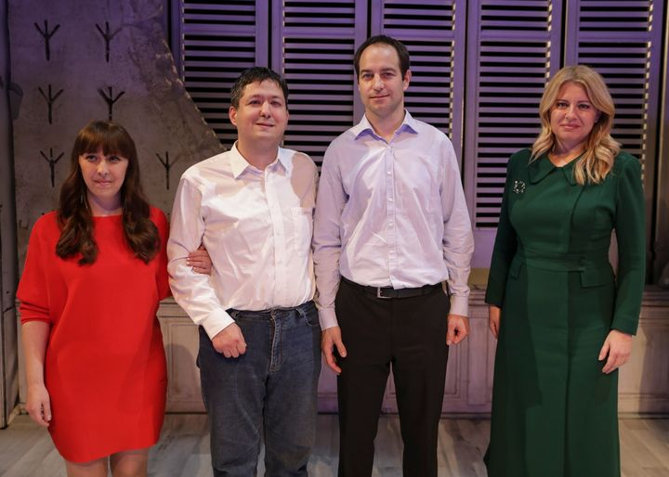
Herci divadla Zrakáč Z. Hrebičíková, P. Zbranek a A. Svetko na spoločnej fotografii s pani prezidentkou SR Zuzanou Čaputovou.
Zdroj: Igor Bachratý

Konferencie

Konferencia Slovenskej autority pre Braillovo písmo
Uskutočnila sa 15. 11. 2021 online zo Slovenskej knižnice pre nevidiacich Mateja Hrebendu v Levoči, ktorá je sídlom tejto inštitúcie (ďalej len SABP) pod vedením jej koordinátora Michala Tkáčika. SABP u nás pôsobí od 1. februára 2021 a jej hlavnou úlohou je stanovenie štandardov Braillovho písma na Slovensku. Kroky predchádzajúce zriadeniu pracoviska spomenul na úvod riaditeľ knižnice František Hasaj.

História tvorby pravidiel
Bola obsahom príspevku predsedu ÚNSS Branislava Mamojku. O štandardizáciu Braillovho písma usilovala ÚNSS už dlhé roky, boli definované pravidlá pre bežné literárne texty, problémom bol zápis pri štúdiu najmä exaktných vied. Skupinka nadšencov v 80-tych rokoch spracovala metodiku zápisu prevzatú z ruštiny. Na univerzitách v ZSSR v tej dobe pôsobil rad špičkových nevidiacich vedcov, vďaka nim mala ruština dobre spracované pravidlá pre zápis matematiky, fyziky, chémie a iných odborov. Z dôvodu rozdielov medzi abecedami, interpunkčnými znamienkami, matematickými znakmi nebolo možné preberať štandardy zo zahraničia, bolo potrebné vytvoriť slovenskú autoritu, ktorá ich bude vytvárať a schvaľovať. Dôležité udalosti, ktoré viedli k jej zriadeniu:
- 1996 – vydané sú Pravidlá zápisu Braillovho písma pre Slovenčinu spracované odborníkmi z ÚNSS a vzdelávacích inštitúcií
- 2006 - smernica EÚ o označovaní liekov Braillovým písmom zapracovaná do slovenskej legislatívy,
- 2008 – novelizácia Zákona o prístupe k informáciám, ktorá určila povinnosť verejným inštitúciám komunikovať s nevidiacimi Braillovým písmom,
- 2010 - Slovensko ratifikovalo Dohovor OSN o právach osôb so zdravotným postihnutím, v rokoch 2015 a 2019 sa uskutočnili hodnotenia jeho plnenia, po ktorých výbor OSN pre práva osôb so zdravotným postihnutím adresoval vláde SR odporúčania na zriadenie Slovenskej autority pre Braillovo písmo
- 2020 - úloha sa dostáva do programového vyhlásenia Vlády SR čo viedlo k zavŕšeniu úsilia o zriadenie Slovenskej autority pre Braillovo písmo (SABP).
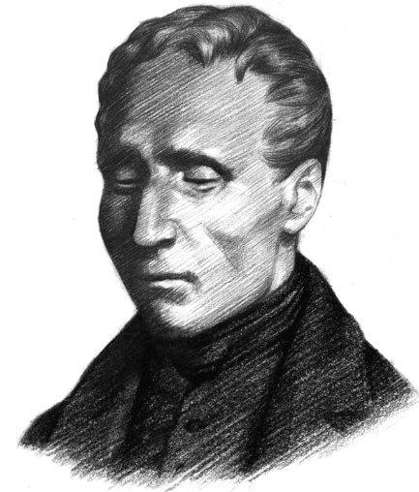
Louis Braille
Zdroj: eduworld.sk

Braillovo písmo cesta ku vzdelaniu
O prvých krokoch malých detí k nadobudnutiu gramotnosti hovorila spoluautorka slovenského braillovského šlabikára a dlhoročná učiteľka zo Spojenej školy internátnej v Levoči Eva Halásová. Po zvládnutí čítania a písania sa deti musia naučiť aj orientovať v členitých textoch, ako sú tabuľky, slovníky a kalendáre. Priblížila tiež výučbu tyflografiky ako samostatnej disciplíny. Rozlišovanie reliéfnych obrázkov a orientácia na mapách si vyžaduje hodiny cviku. Prednášajúca pripomenula aj blížiace sa sté výročie založenia základnej školy pre nevidiacich v Levoči, ktoré škola oslávi na budúci rok.
Kritické zrkadlo integrovanému vzdelávaniu detí na bežných školách nastavil Marek Hlina z Centra špeciálno-pedagogického poradenstva Spojenej školy internátnej pre žiakov so zrakovým postihnutím v Bratislave. Braillovo písmo je základným predpokladom na získanie vzdelávania, prostredie bežných škôl však Braillovmu písmu veľmi nežičí. Znalosti Braillovho písma špeciálnych pedagógov a asistentov učiteľov sú väčšinou pasívne s absenciou metodiky výučby, otvorený trh s učebnicami umožňuje pedagógom ich výber bez ohľadu na to, či sú spracované v Braillovom písme. Prednášajúci vidí zlepšenie situácie v zriadení inštitútu cestujúceho učiteľa. Špeciálny pedagóg vybavený znalosťami a špeciálnymi pomôckami by cestoval výhradne len za svojimi žiakmi.
Prácu centra podpory študentov so špecifickými potrebami (ďalej len CPŠ) pri UK v Bratislave predstavila jeho vedúca Elena Mendelová. Stála pri už pri jeho vzniku v roku 1993. Centrum bolo zriadené v rámci projektu Tempus s názvom Centrum podpory pre zrakovo postihnutých študentov (ďalej len CEZAP). Od počiatku bolo celouniverzitným pracoviskom, dodnes je situované na Fakulte matematiky, fyziky a informatiky. Prvotným impulzom pre vznik CEZAP bola potreba prepisu študijných textov do Braillovho písma, k čomu sa pridalo aj načítavanie na MG kazety. Ako sa vyvíjala technika, menili sa aj potreby a požiadavky študentov. Začalo sa presadzovať elektronické spracovanie dokumentov. Prišiel dopyt na úpravy aj zo strany rodičov NS žiakov stredných i základných škôl a na špecifické úpravy textov aj pre študentov s iným druhom znevýhodnenia. Od roku 2014 pracovisko pôsobí ako CPŠ). Úloha centra je pri sprístupňovaní študijnej vedeckej literatúry stále nezastupiteľná. Vysokoškolskú učebnicu nestačí len doslovne prepísať. Transformácia musí zaznamenať spracovanie štruktúry, pôvodného rámca, zdroj informácií, označenie stránkovania originálu, rok vydania. Centrum vydáva k učebniciam sprievodné materiály, tabuľky, grafy, obrázky a príručky pre používateľov, učiteľov i vydavateľov.

Braillovo písmo v digitálnom prostredí
Ako sa Braillovo písmo uplatňuje v svete informačných technológií účastníkom priblížil Ján Podolinský z Centra technických a informačných služieb ÚNSS. Displejom pre nevidiaceho užívateľa IT, čo sa písma týka, je braillovský riadok. Môže fungovať ako periférne zariadenie počítača či sofistikovaného mobilného telefónu alebo ako samostatná jednotka. Okrem buniek na zobrazovanie braillovských znakov má zabudovanú klávesnicu v tvare klávesnice slepeckého písacieho stroja a s SD kartou môže fungovať ako zápisník. Ďalšie spôsoby využitia prináša set aplikácií Corvus napojený na operačný systém Android. Na dotykovom displeji je možné vygenerovať virtuálnu klávesnicu slepeckého písacieho stroja, čo užívateľovi umožní rýchle písanie textov a SMS správ. Dôležitým periférnym zariadením PC a sofistikovaných mobilných telefónov je braillovská tlačiareň, ktorá tlačí texty na papier. Efektívne využívanie Braillovho písma v informačných technológiách kladie na užívateľa výšené nároky. Nestačí len znalosť Braillovho písma a práce s PC, treba si osvojiť ďalšie zručnosti ako orientáciu na virtuálnej klávesnici alebo písanie bez hmatovej odozvy.

Slovenská knižnica pre nevidiacich Mateja Hrebendu v Levoči
Skutočnosť, že konferencia bola organizovaná v knižnici, jej poskytla príležitosť prezentovať vybrané oblasti svojej činnosti. Digitálnu knižnicu, ktorá umožňuje registrovaným čitateľom so zdravotným znevýhodnením výpožičky kníh na diaľku, predstavil jej vedúci Norbert Végh. Ide o knihy zvukové načítané spíkrom či e-knihy. Novým fenoménom sú elektronické knihy v Braillovom písme, ktoré čitateľ po stiahnutí si prečíta cez braillovský riadok. Digitálna knižnica obsahuje aj produkciu redakcie časopisov pre nevidiacich za posledných 20 rokov, čo je vyše 20 tisíc článkov. Cez kľúčové slovo ako v klasických vyhľadávačoch tu užívateľ môže nájsť články resp. tému, ktoré potrebuje. Vo fonde knižnice je aj 253 učebníc.
Prácu zmienenej redakcie predstavila jej šéfredaktorka Daniela Dubivská. V súčasnosti redakcia vydáva 18 časopisov, autorských aj zostavovaných výberom z iných zdrojov. V Braillovom písme ich vychádza šesť, ostatné elektronicky, vo zvukovej forme na CD nosičoch a vo zväčšenej čiernotlači, väčšinou kombinovane.
O predstavenie novozriadenej SABP sa postaral jej koordinátor a zároveň aj koordinátor konferencie Michal Tkáčik. Autoritu tvorí aj Rada SABP zložená zo zástupcov zainteresovaných inštitúcií. Prioritnú úlohu svojho pracoviska vidí koordinátor v spracovaní aktuálnych štandardov pre zápis Braillovho písma. Nutná je adaptácia znakov a symbolov, ktoré prichádzajú zvonku. Značný význam prikladá práci s deťmi, práve v detskom veku získa človek najsilnejšie puto k Braillovmu písmu, preto spolupracuje aj s detskými časopismi. SABP sa bude usilovať, aby sa Braillovo dostalo všade, kde je to pre nevidiacich dôležité.
(Redakčná poznámka: SKN M. Hrebendu má vo svojich fondov niekoľko tisíc titulov tlačených Braillovým písmom a na CD-nosičoch.)

Slávnostné vyvrcholenie konferencie
Postarali sa oň dve udalosti: Michal Tkáčik uviedol do sveta prvý autorský počin SABP – príručku Pravidlá písania a používania Braillovho písma v Slovenskej republike. Túto publikáciu by mali nasledovať ďalšie so špecifickým zameraním napr.na prírodné vedy, notopis, či pletacie vzory. Príručka je prístupná aj na stránke www.skn.sk, v sekcii SABP, kde je k dispozícii aj prekladač do Braillovho písma.
Tou druhou bolo vyhlásenie výsledkov národného kola súťaže braillovských esejí, ktoré zorganizovala SKN M. Hrebendu v spolupráci s ÚNSS. Členka poroty – Dušana Blašková súťaž zhodnotila a jej kolegyňa z ÚNSS Michaela Hajduková prečítala víťaznú esej Michaely Dlhej „Nie je čítať, ako počuť“. Informácie o súťaži i víťazná esej vychádzajú v časopise Dúhovka 2021.
Josef Zbranek

Múzeá a galérie bez bariér III.
Sprístupňovanie umeleckých diel a historických exponátov ľuďom so zdravotným a iným znevýhodnením je trvalý proces. Ako hovorí názov, nešlo o konferenciu prvú, verím, že ani nie poslednú.
Garanciou istoty do budúcnosti je ich zanietený organizátor Jozef Balužinský, pre ktorého sa stalo sprístupňovanie neživej kultúry profesijným poslaním. Tohtoročné stretnutie zainteresovaných odborníkov sa konalo v dňoch 10. až 12. novembra opäť v Dubnickom kaštieli, ktorý je sídlom tamojšieho múzea. Vlaňajšia konferencia bola dištančná, tohtoročná len čiastočne, osobná účasť bola umožnená najmä prednášajúcim, časť z nich však prezentovala svoje príspevky on-line.
Ja som využil možnosť zúčastniť sa osobne z dvoch dôvodov: Tým prvým boli priame rozhovory s účastníkmi. V porovnaní s rokom 2019, kedy to pri diskusiách niekedy až vrelo, bola v tomto roku prítomných len hŕstka, ale priamy kontakt s nimi mi priniesol viac ako zasielanie emailových otázok na prednášajúceho či moderátora. Druhým dôvodom bola jednodňová návšteva science centra VIDA v Brne.

Ciele sprístupňovania
Konferencia výrazne pomáha humanizácii prostredí všetkých kultúrnych inštitúcií. V akých interiéroch by sme sa mali v budúcnosti pohybovať, resp. na čo by mal byť v budúcnosti kladený dôraz pri tvorbe expozícií, by som vyjadril osnovou Modelových štúdií otvoreného výstavného priestoru prezentovanou Natáliou Fillovou z Fakulty architektúry a dizajnu STU Bratislava.
- Tvarovanie – harmónia, kontrast, bezpečnosť, komfort, Ergonómia
- Nadväznosť – trasovanie, gradácia, symbióza
- Osadenie – výškové, pôdorysné
- Farebnosť – harmonické kombinácie, pôsobenie, kontrast, symbolika
- Oddychové a tvorivé zóny – regenerácia, rytmus, sebarealizácia
- Orientačné prvky – dominanty, akcenty, výhľady

Zdroje financovania kultúry
Priblížili nám ich traja prednášajúci, ktorými boli Ján Paprčka z Ministerstva kultúry SR a Jozef Kovarčík, riaditeľ Fondu na podporu umenia s kolegom Gabrielom Hushegyim. Predstavili dotačné programy svojich inštitúcií zamerané na znevýhodnené skupiny občanov a pamäťové inštitúcie vrátane finančných limitov a procesov posudzovania. MK SR pre rok 2022 pripravuje nový dotačný podprogram Informačná debarierizácia kultúry. Viac na www.culture.gov.sk a www.fpu.sk.
Dôležitou súčasťou projektovej finančnej gramotnosti je zvládnutie verejného obstarávania. Jeho zákonnou formou je aj súťaž architektonických návrhov, ktorú priblížila zástupkyňa Slovenskej komory architektov Rea Dilhoffová. Ide o nástroj využiteľný pri rekonštrukcii historických a budovaní nových objektov. Oproti klasickému verejnému obstarávaniu prináša vyhlasovateľovi súťaže rad výhod. Okrem širokej škály riešení, garantuje transparentnosť procesu, návrhy posudzuje odborná porota, uprednostňuje kvalitu pred najnižšou cenou. Taktiež sa tu predchádza hrozbám korupcie a ovplyvňovania.

Odstraňovanie fyzických bariér
Do tejto oblasti nás preniesli Martina Bezáková a Zuzana Čerešňová z centra CEDA Fakulty architektúry a dizajnu STU Bratislava výsledkami hodnotení bezbariérovej prístupnosti múzeí a galérií V Bratislave. Konkretizovali ich na budovách Mirbachovho a Pálfyho paláca. Ide o národné kultúrne pamiatky, v ktorých sú situované priestory Galérie mesta Bratislavy. Kritériami boli dopravná prístupnosť a parkovanie, vstup do budovy, vstupná hala a komunikačný priestor, výťah a schody, toalety, výstavné priestory, zhromažďovacie sály, evakuácia. Hodnotené boli aj možnosti multisenzorového vnímania, čiže vnímania exponátov viacerými zmyslami. Vyberám len problémy, s ktorými sa tu stretne návštevník so zrakovým postihnutím: lesklé informačné panely často umiestnené za pultom, absencia reliéfnych informačných panelov, exponáty umiestnené na podlahe alebo za sklom proti oknu. Časť exponátov je na podstavcoch, čo umožňuje lepšie priestorové vymedzenie vnímateľné bielou palicou, ale štítky sú tlačené malým písmom často osadené na bočnej ploche, takže aj vidiaci návštevník má problém si ich prečítať. V tejto súvislosti prednášajúce vyzdvihli expozície Slovenského múzea prírody a jaskyniarstva v Liptovskom Mikuláši za špecializované haptické výstavy s audiovizuálnymi a reliéfnymi prvkami.
Zaujímavým porovnaním bolo vystúpenie ich kolegu Michala Kaceja, ktorý prezentoval prípadové štúdie 4 múzeí v Taliansku.

Špecifické potreby znevýhodnených skupín
O neformálnom vzdelávaní ľudí s poruchou vnímania hovorila Viera Hincová z občianskeho združenia A centrum. Upozornila na potrebu odstraňovania tzv. skrytých bariér, ktoré títo ľudia musia prekonávať. Ukázala, ako vníma písaný text dieťa s dislektickou poruchou. Dôležitou podporou pre deti s autizmom je asistencia. Pri prístupe sa odporúčajú citlivé formy vyjadrovania, písania, zobrazovania, oddychové zóny (viac na www.beznavodu.sk). Ako môže človek prekonať poruchu autistického spektra, ilustrovala príbehom asi najznámejšej autistky na svete americkej profesorky a spisovateľky Temple Grandin. (redakčná poznámka: rovnomenný životopisný film o nej v roku 2010 nakrútil režisér Mick Jackson).
Tradičným účastníkom konferencií je Katedra špeciálnej pedagogiky UK v Bratislave. Michal Zemko na konferencii prezentoval výsledky výskumu hmatovej percepcie (zmyslového vnímania) a jej vplyv na sprístupňovanie kultúrnych inštitúcií. Zrekapituloval vývoj sprístupňovania múzejných exponátov od vytvárania ich replík, cez 3D tlač až po súčasné sprístupňovanie formou virtuálnej reality. Zdôraznil nutnosť medziodborovej spolupráce pri tvorbe prístupnej expozície.
Problematikou prístupu k informáciám nepočujúcich sa zaoberal Roman Vojtechovský z Trnavskej univerzity, ktorý súčasne pôsobí v RTVS ako prekladateľ do znakového jazyka. Prekážkou pre ľudí s vážnou poruchou sluchu je chýbajúci text pri auditívno-vizuálnej forme prezentácie. Dnes už existujú technológie, ktoré dokážu hovorené slovo prepísať do textu, čiže opačný informačný tok ako umožňujú obdobné technológie nevidiacim. Podčiarkol dôležitosť informačných piktogramov a obrázkov (jedlá a pod.). Pre nezasvätených bolo zaujímavé porovnanie bežného textu s textom upraveným pre nepočujúcich. Upravený text je vlastne prekladom slovenského znakového jazyka, ktorý má svoju vlastnú slovnú zásobu, gramatiku a slovosled. Textový sprievodca by mal ponúkať 3 formy spracovania informácií: Párna strana by mala obsahovať pôvodný text s QR kódom s videonahrávkou posunkovej reči, na nepárnej strane by mal byť špeciálne upravený text.

Komunitné myslenie zamerané na rodiny s deťmi bolo témou prednášky Romana Sorgera z o.z. Haliganda, ktoré sa zaoberá kultúrnymi aktivitami pre deti od 6 mesiacov do 6 rokov. Poukázal na skutočnosť, že programy pre deti sú zväčša pripravované s väzbou na školu, ale dôležitá je väzba na rodinu, čiže dieťa a rodič. Parafrázoval Komenského školu hrou výrokom, že hra je súčasť edukácie. Pri svojich aktivitách sa snažia využívať rôzne formy a metódy. Demonštroval to na príklade, kedy muzeálne archeologické exponáty situovali do svojho regiónu. Táto hravá expozícia obsahovala rôzne interaktívne prvky, deti spoluvytvárali veľkú papierovú mapu, na pieskovisku boli v úlohe archeológov, ktorí museli objaviť v piesku ukryté exponáty. Hravá výstava sa dostala do pozornosti východoslovenského múzea v Košiciach a došlo k spojeniu hravých a muzeálnych profesionálnych prvkov. Expozícia bola vystavovaná v 6 ďalších múzeách, na viacerých podujatiach, videlo ju vyše 60 tisíc divákov, pritom náklady na jej realizáciu boli len cca 200 €. Upozornil aj na dôležitosť spolupráce s komunitou, ktorá často vedie k výhodnej reciprocite pri práci. Ako dodal moderátor J. Balužinský, komunity skrývajú potenciál stať sa doslova fanklubmi múzeí.

Prezentácie múzeí
V tomto roku boli samotné múzeá vo výraznej menšine. Pozornosť ale vyvolal Pavel Haluza prezentáciou Múzea novej generácie v Žďári nad Sázavou. Múzeum sídli v areáli miestneho zámku, konkrétne v objekte bývalého pivovaru. Toto múzeum nie je zbierkovou inštitúciou, pripravuje expozície zo zapožičaných exponátov. Debarierizáciou sa snaží zaoberať komplexne. Tú fyzickú mu čiastočne uľahčuje fakt, že budova pivovaru nie je až taká historicky cenná, aby jej ublížila inštalácia výťahov a šikmých plôch. Niekoľko sprievodcov ovláda znakový jazyk. Zrakovo postihnutý návštevník tu nájde množstvo hmatom prístupných predmetov, zmenšených modelov a reliéfov Pri vstupe dostane slúchadlá s audio sprievodcom. Keď sa zastaví pri exponáte, tzv. „mozog“ exponátu automaticky zašle do slúchadiel hlasovú sekvenciu. Tie sú spracované umelecky ako príbehy. Na svojej webovej stránke múzeum vyhlasuje: „Sme jediné múzeum, ktorého cieľom je vyhnať vás von z múzea.“ Toto krédo napĺňa množstvom aktivít organizovaných v zámockom parku. Pripravuje zámocké víkendové kempy s programom na mieru, účastníci si dokonca môžu na blízkom majeri zajazdiť na koníkoch. V letných mesiacoch sa tu konajú festivaly, koncerty, či gastrošou. Nechýbajú ani rôzne tvorivé dielne ako napr. Chytrá ruka. Ide o medzigeneračné stretnutia, vyučujú sa tu tradičné remeselné zručnosti, často spojené s novými technológiami.
Múzejná edukácia návštevníkov so špecifickými vzdelávacími potrebami bola témou prednášky Pavly Vykoupilovej z Moravského zemského múzea v Brne. Predstavila projekty svojho pracoviska – Metodického centra múzejnej pedagogiky pôsobiaceho pri MZM. Projekty boli zamerané na občanov so všetkými tipmi zdravotného postihnutia a na seniorov, či sociálne vylúčené osoby. Inštitúcia vydáva aj užitočné tematické príručky, ktoré sú k dispozícii na stránke www.mzm.cz.
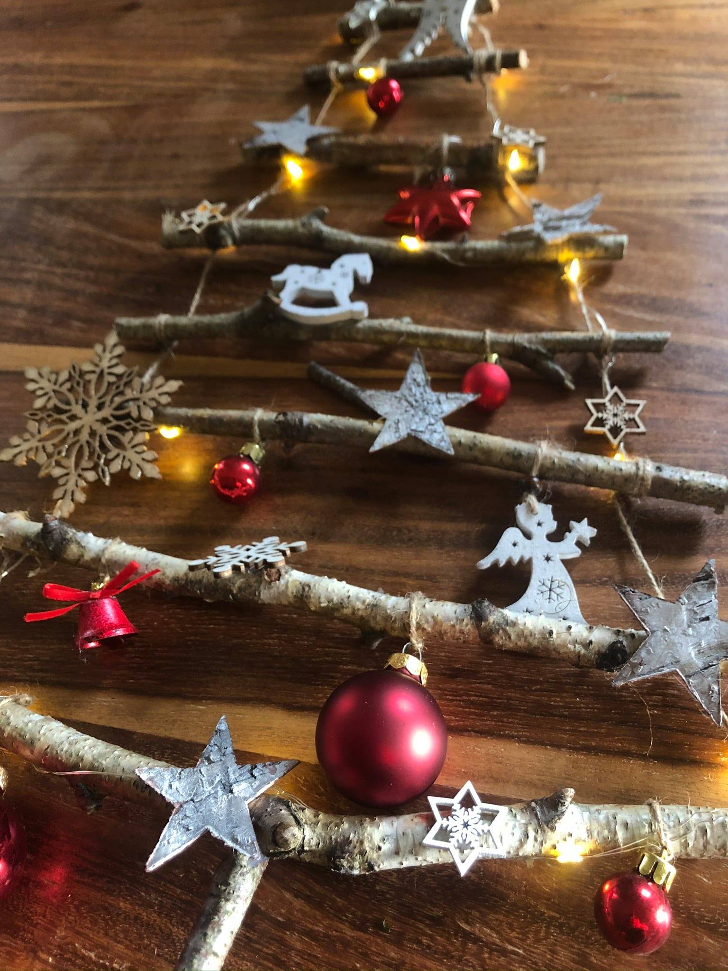
Vianočná výzdoba v Múzeu novej generácie.
Zdroj: www.facebook.com/zamekzdar
Pohľad na celú skupinu múzeí situovaných v Košickom kraji priniesol organizátor Jozef Balužinský prezentáciou výsledkov projektu Prístupnosť kultúrnych inštitúcií. Ide o projekt, ktorý by mal postupne po jednotlivých krajoch ilustrovať prístupnosť na celom území Slovenska. Vlani sme si na konferencii vypočuli bilanciu z Prešovského kraja, tento rok už prebieha zber údajov v Banskobystrickom kraji. Inštitúcie sú vyberané tak, aby v projekte bola zahrnutá široká škála múzeí a galérií čo do tematickej činnosti, foriem zriadenia a veľkosti miest, obcí i samotných inštitúcií. Tohtoročné výsledky priniesli prvé možnosti porovnania. Zatiaľ čo v Prešovskom kraji je napr. o niečo vyššia personálna podpora prístupu k informáciám, v Košickom bol preukázaný vyšší stupeň prístupnosti webových sídiel. Pozitívnou informáciou je, že viaceré inštitúcie po upozornení na spracovanie v nevhodných formátoch už svoje portály upravujú. Prednášajúci na tomto mieste odporučil kultúrnym ustanovizniam spolupracovať s ÚNSS.

Projekty a programy
Jedným z nich, ktorý bol účastníkom konferencie predstavený, je Mapa spoločenských stereotypov. Hovoril o nej Jiří Raiterman z Centra súčasného umenia Dox v Prahe. Na mape znázorňuje tipy osôb ako človek so zdravotným postihnutím, bezdomovec, homosexuál, hrdina, hazardér a spoločenské stereotypy, ktoré sa k nim viažu. Viac na www.dox.cz
Na konferencii sa predstavila Slovenská autorita pre Braillovo písmo pri SKN M. Hrebendu ústami jej koordinátora Michala Tkáčika, fotosúťaž Cesta svetla prezentovala zase Eliška Fričovská z ÚNSS. Obidvom témam sú v tomto čísle venované samostatné príspevky.
Jeden deň konferencie bol venovaný exkurzii vo science centre VIDA v Brne. V bývalom pavilóne D Brnianskeho výstaviska je inštalovaných 170 vedeckých zážitkových miest – stolíky, plošinky, kabínky. Mnohé sú síce založené na zrakovom vneme, ale na prístupnosti expozície sa výrazne podieľalo stredisko Teirésiás Masarykovej univerzity v Brne. Výsledkom je nielen prepracovaná miera prístupnosti, ale aj tlačený sprievodca pre asistentov nevidiacich, ktorý si návštevníci môžu zapožičať pri pokladni. V niektorom z budúcich čísiel prinesiem o centre samostatný príspevok so zameraním pre nevidiacich a slabozrakých.
Josef Zbranek

Zaujalo nás

Mama má Emu, alebo ako sa počítače naučili rozprávať
Každý z nás sa už v nejakej forme stretol so syntézou reči. Kým kedysi sme si mohli byť istí, že počúvame umelý hlas, dnes sú už rozdiely nepatrné a čoskoro bude naozaj náročné rozoznať skutočného človeka od hlasu generovaného počítačom.
Najnovšie hlasy z dielne spoločnosti Microsoft sú dostupné v prehliadači Microsoft Edge, ktorý nájdete v systéme Windows od verzie 8. Ak ste práve zatúžili čítať si nimi články na internete, môžete si to vyskúšať. Hlasy sú už dostupné v prehliadači Microsoft Edge, ktorý nájdete v systéme Windows od verzie 8. Po načítaní webovej stránky v MS Edge stačí stlačiť skratku ctrl+shift+u a sprístupnia sa nám možnosti predčítania. Zatiaľ je dostupný len ženský hlas. Ostatné si môžete vyskúšať na stránkach Microsoftu. Tieto hlasy však zatiaľ nie sú dostupné pre čítače obrazovky ako JAWS či NVDA.

Trochu teórie: Ako sa počítače učia rozprávať
Na vlakových staniciach môžete počuť hlas (niekedy úsmevne nazývaný aj plechová huba), ktorý vám oznámi čas príchodu vlaku, jednotlivé stanice, prípadne meškanie. V tomto prípade ide o umelý hlas, ale nie o syntézu reči. Celý systém funguje nasledovne: Živý človek v štúdiu nahrá všetky hlášky, s ktorými sa na stanici alebo vo vlaku môžeme stretnúť. V našom prípade názvy staníc, ale aj samostatne hodiny a minúty. Pri staniciach musí nahrať názvy tak, aby sa končili stúpajúcim, aj klesajúcim hlasom, prípadne aj so spojkou A, aby sme mohli vytvárať vetné konštrukcie, v ktorých je stanica na začiatku, uprostred i na konci vety. Všetko toto sa uloží do samostatných súborov. Keď už toto všetko máme, môžeme si nechať vygenerovať takéto úsmevné hlásenie:
Takto pripravený hlas nám však nedokáže prečítať knihu či e-mail. Preto potrebujeme oveľa menšie úseky reči, z ktorých môže počítač skladať slová a vety. Tu už začíname hovoriť o syntéze reči. Konkrétne o tzv. konkatenačnej syntéze. Ide o syntézu reči, s ktorou sa dnes stretávame najčastejšie. Ak používate hlas Wintalker Voice od spoločnosti Rosasoft, či hlas Laura od firiem Codefactory resp. Nuance Vocalizer, ide práve o konkatenačnú syntézu reči. Aj v tomto prípade potrebujeme na začiatku živého človeka. Napríklad Mariana Horaniča. Marián prečíta v štúdiu pred mikrofónom niekoľko stránok textu v slovenčine. Nahrávku následne rozstriháme na slabiky, samohlásky a spoluhlásky. Zohľadníme aj to, že slabiky znejú inak vzhľadom na to, aké písmená idú pred nimi a za nimi. Keď toto všetko máme, počítač sa už postará o zvyšok. Pravda, pre zjednodušenie teraz nachvíľu zabudneme na skutočnosť, že to celé treba naprogramovať tak, aby hlas mohli používať rôzne aplikácie. Na konci máme hlas Marián, ktorý je súčasťou balíka Wintalker voice.
Nepodarilo sa mi získať pôvodný zvukový materiál, z ktorého vznikol hlas Marián. Jiří Mojžíšek však zverejnil nahrávku, ktorá dokumentuje, ako môže vyzerať výroba syntetického hlasu:

Ach tá slovenčina, alebo prečo to rozpráva také nezmysly
Výhodou rečovej syntézy je, že dokáže prečítať akýkoľvek text. Nezamrzne ani na jazykolame “strč prst skrz krk” či “popukané pukance popukali na popukanej panvici plnej popukaných pukancov”.
Ale ako je možné, že nedokáže prečítať takúto vetu? “Jano si zavesil gate spolu s bundou na vešiak. Na vešiaku sa už sušili bundy turistov. Lucia sa nemo prizerala, zatiaľ čo sa Jano presunul do kuchyne.”
Vrátime sa ešte na chvíľu k tomu, ako sa takýto hlas vyrába. Už vieme, že počítač skladá slová a vety z nahratých slabík, samohlások a spoluhlások. My však potrebujeme počítač naučiť aj pravidlá slovenského pravopisu. Musí vedieť, že teta čítame mäkko, teda ťeta. Ale v slove teraz čítame tvrdo, teraz. Preto náš hlas potrebuje aj pravidlá. Tu žiaľ narážame na to, že dnešné hlasy sa riadia mnohými pravidlami, ktoré si protirečia. Napríklad chceme, aby náš hlas poznal najčastejšie používané skratky. Naučíme ho, že skratka jan znamená január. Nemôžeme sa ale čudovať, že ak si do telefónneho zoznamu uložíme niekoho ako “Jan Mrkvicka”, hlas ho premenuje na Januára Mrkvicku. Takisto chceme, aby náš hlas vedel rozpoznať najčastejšie anglické slová. A tak ho naučíme, ako vysloviť gate (gejt, anglicky brána). Čo sa stane s našimi gaťami už pocítili na vlastnej koži mnohí milovníci beletrie. Žiaľ, tvorcovia hlasov pre slovenský jazyk ani za niekoľko rokov neboli ochotní pravidlá zjednodušiť tak, aby hlas priveľmi nerozmýšľal, ale hlavne čítal to, čo je skutočne napísané.

Aké hlasy môže mať náš počítač či smartfón
Na začiatok smutná správa. Hlasov, ktoré by sme mohli používať či striedať v našich zariadeniach, je v porovnaní s inými jazykmi žalostne málo. Je ich tak málo, že ich môžeme všetky spomenúť v tomto texte, a ak som na nejaký zabudol, napíšte mi na ondrej@ondrosik.sk.
Wintalker voice
Hlasový výstup Wintalker voice ponúka niekoľko mužských a ženských hlasov v slovenčine a češtine. Môžete ho používať s čítačmi obrazovky v systéme Windows a takisto je možné používať ho so smartfónmi s operačným systémom Android. Môžete ho zakúpiť napríklad v spoločnosti Tyflocomp. Dovolím si tvrdiť, že hlasy od Rosasoftu pozná väčšina nevidiacich.
Vocalizer
Hlasy od spoločnosti Nuance Vocalizer sú dostupné v slovenčine, češtine, prípadne nimi môžete čítať aj texty v maďarčine a ďalších jazykoch. Zaujímavosťou je, že ide o jediné hlasy, ktoré sú dostupné v zariadeniach od firmy Apple. Tieto hlasy je možné používať s čítačmi obrazovky NVDA a JAWS v systéme Windows, ale tiež aj v smartfónoch s operačným systémom Android.
Hlas Google
Tento hlas je automaticky dostupný v zariadeniach s operačným systémom Android. Ovláda slovenčinu, češtinu a mnohé ďalšie jazyky.
Filip
V úvode tohto článku sme počuli dva hlasy od spoločnosti Microsoft. Ich použitie je zatiaľ dosť obmedzené. Tretí hlas sa však dá použiť s čítačmi obrazovky a je už priamo súčasťou operačného systému Windows od verzie 8. Volá sa Filip.

Rozlúčime sa s Melániou?
Firma Speechtech takisto vyvíjala v minulosti balík hlasov, medzi ktorými bol hlas Melánia. V čase písania tohto textu však hlas nie je viac možné do mobilných zariadení s operačným systémom Android nainštalovať. Speechtech takisto ponúka hlasy pre operačný systém Windows. Žiaľ, pri ich testovaní sme sa stretli s viacerými prekážkami a hlasy nebolo možné plnohodnotne používať. Prichádzame tak o hlas so zamatovým prejavom a relatívne dobre spracovaným slovníkom. Ak viete, čo firma s hlasmi zamýšľa, napíšte mi na ondrej@ondrosik.sk.

Jedni ho milujú, druhí nenávidia
Ovláda viac ako sto jazykov a pritom zaberá len pár megabajtov pamäte. Dokáže čítať neuveriteľnou rýchlosťou.
Hlasová syntéza eSpeak je dostupná pre operačný systém Windows a mnohí si ho spájajú hlavne s čítačom obrazovky NVDA. ESpeak môžete však používať aj na smartfónoch s operačným systémom Android. Prečo vôbec spomínať hlas, ktorý znie ako robot? Medzi nesporné výhody eSpeaku patrí jeho presnosť. Keďže ide o rečovú syntézu s otvoreným kódom, dobrovoľníci postupne pracujú na jeho vylepšeniach a to sa týka aj Slovenčiny. Navyše má rýchlu odozvu aj na pomalších počítačoch a nepotrebuje veľa pamäte. Mimochodom, pri písaní tohto článku používam práve eSpeak. No a ak už pre nič iné, eSpeak nám pomôže pochopiť ešte jeden spôsob, ktorý sa v minulosti využíval na tvorbu rečovej syntézy.

Historické okienko
Keď počúvame eSpeak, máme dočinenia s tzv. formantovou syntézou reči. A tu už ide o syntézu v pravom slova zmysle, lebo tento hlas pracuje s minimálnym množstvom vzoriek reálneho hlasu. Presnejšie, reálne sú nahraté len spoluhlásky. Všetko ostatné je tvorené rôznymi úpravami a moduláciami zvukových vĺn. Konkrétne máme k dispozícii tóny a šum. Pomocou rôznych filtrov vznikajú samohlásky a spoluhlásky. Sú ľudia, ktorí na eSpeak nedajú dopustiť a potom takí, ktorých po prvých vetách rozbolí hlava. Kam patríte vy?
eSpeak vznikol v roku 1995 a patrí medzi pár historických hlasov, ktoré používame aj dnes. Hlas, ktorý poznáme z balíka Wintalker Voice ste mohli počuť už v roku 1993. Jeho autorom je Rostislav Sáček a pôvodne sa volal CS-VOICE. Išlo o hlas určený pre operačný systém Windows vo verzii 3.
Keď je reč o syntéze reči, nemôžeme zabudnúť na Wolfganga von Kempelena. Ten sa narodil v roku 1734 v Bratislave. Kempelen skonštruoval prvý hovoriaci stroj. Ten pripomínal gajdy a vytváral zvuky podobné ľudskej reči. Vypočujte si Zracast EP. 18: Wolfgang von Kempelen. Pravda, v tom čase nešlo o počítačom generovanú syntézu. Ale v roku 1990 sa na trh dostali hovoriace kalkulačky firmy Kempelen:
Predstavte si, že procesor, ktorý sa staral vtedy o syntézu reči, mal len 1 KB pamäte. Povedané inak, text tohto článku spolu so sprievodnými zvukovými nahrávkami by sa do tej pamäte už nevošiel. Autorom použitej rečovej syntézy je už spomínaný Jiří Mojžíšek. Do výslednej podoby ho upravil Ing. Vrána.
Viackrát som už spomenul Jiřího Mojžíška. Jeho prínos pre vývoj syntézy reči v našich podmienkach je nezanedbateľný. Ide o nevidiaceho húževnatého programátora, ktorý ešte zažil éru diernych pások. Predstavte si, že na vygenerovanie tohto textu syntézou reči ste vtedy potrebovali asi desať minút. Sme približne v roku 1977.
Mnohé syntetické hlasy nemali dlhú trvácnosť a prakticky sme sa s nimi ani nemohli stretnúť. Pripomeňme si ale tie, ktoré pamätníci ešte môžu rozpoznať:
Hlas zápisníka Eureka a4:
Hlas zápisníka Aria:
Hlas Juno z dielne firmy Dolphin:

Čo nás čaká ďalej
Vrátime sa späť do súčasnosti. Aj výrobu syntézy reči výraznou mierou ovplyvňuje umelá inteligencia. Pokiaľ sme doposiaľ používali konkatenačnú syntézu reči, čoraz viac sa budeme stretávať so syntézou reči vyrobenou pomocou neurónových sietí a umelej inteligencie. Kým kedysi bolo potrebné posadiť sa do štúdia a za kvalitným mikrofónom načítať hodiny textu, čoskoro bude možné z malej vzorky vyrobiť umelý hlas na nerozoznanie od originálu. A nie sme už vôbec ďaleko.
Začiatkom roka 2021 spoločnosť Acapela sprístupnila svoj nástroj na tvorbu hlasov. Presnejšie, pribudla do zoznamu podporovaných jazykov aj čeština. Služba My Own Voice je určená pre ľudí, ktorým hrozí strata hlasu. Napríklad v dôsledku rakoviny, ALS alebo podobnej choroby. Idea je taká, že si svoj hlas nahrajú, uložia do tzv. banky a po strate hlasu budú text písať a počítač bude hovoriť ich hlasom. Systém si môže vyskúšať ktokoľvek. Stačí sa registrovať a postupne nahrať 50 viet.
Pravda, má mnohé nedostatky. Je potrebné si však uvedomiť, že ide o testovaciu verziu a výsledok by bol oveľa lepší, ak by som do systému nahral povedzme hodinu záznamu a použil by som akusticky upravenú miestnosť. Ukážka však dobre ilustruje, že nie sme ďaleko od doby, keď bude možné synteticky replikovať akýkoľvek ľudský hlas.
Hlasy, ktoré dnes počujeme v produktoch Google či Microsoft nezaraďujeme medzi konkatenačnú syntézu reči. Tieto hlasy už vznikli pomocou umelej inteligencie. Na záver si môžeme položiť niekoľko otázok: Dospejeme raz do doby, že nebude možné rozlíšiť hlas reálnej osoby od hlasu generovaného počítačom? Budeme sa stretávať s tým, že niekto mojim hlasom vygeneruje vetu a bude tvrdiť, že som niečo povedal, pričom to nebude pravda? Zmení sa situácia s hlasom Laura, keďže firmu Nuance odkúpil Microsoft? A napokon je tu ešte dôležitá otázka ohľadom súkromia a bezpečnosti: Bude možné inteligentným hlasom dôverovať? Niektoré dnes dostupné hlasy (konkrétne od Googlu a Microsoftu) sú na cloude. To znamená, že text sa z nášho počítača odošle na server, tam sa spracuje a zvuková nahrávka sa vráti späť na náš počítač. Dôvodom takéhoto postupu je fakt, že tieto hlasy sú náročné na výkon a keby sme ich chceli používať priamo na svojom zariadení, reagovali by pomaly a spotrebovali by priveľa energie.
Zdroje:
Pri zostavovaní tohto textu som okrem vlastných skúseností čerpal aj z viacerých zdrojov. Niektoré použité ukážky sú z publikácie Malé nahlédnutí do historie hlasových syntéz. Záujemcom tiež odporúčam prečítať článok Hlasová syntéza prešla do ultimátnej úrovne – vitajte v novej ére.
Ondrej Rosík

Koľko lásky sa vojde do krabice od topánok
Skvelá myšlienka a príkladná občianska iniciatíva, ktorá sa v krátkom čase rozrástla do nečakaného rozsahu.
Zakladateľka tohto neformálneho projektu pani Janka Galatová sa pred 4 rokmi rozhodla pripraviť vianočné darčeky pre opustených seniorov. Na sociálnej sieti založila skupinu „naplň krabicu a vyčar úsmev“, pridali sa jej priatelia a z plánovaných 30 bolo 800 darčekov. Ľudská dobrota sa stala veľmi dobrou výživou pre nápad, ktorý rástol a rástol, pridávalo sa množstvo ľudí, zapojili sa materské škôlky školy, firmy i jednotliví darcovia a tiež dobrovoľníci na zber a distribúciu darčekov, takže v roku 2019 vznikla celoslovenská sieť pomoci. Dodnes už rozdali takmer 100 tisíc darčekov, v projekte je zapojených 1200 zariadení a sieť zberných miest dosiahla počet 228. Aktivisti zriadili zberné miesta v domácnostiach, vo firmách i obchodoch. Všetky kontakty sú prehľadne zverejnené na stránke www.kolkolasky.sk. Slzy šťastia starkých nespočíta nik. A to všetko bez akejkoľvek podpory štátu, nadácií či firiem, bez asistencie charitatívnej reklamy. Pritom na rozsah celej aktivity negatívne vplýva pandemická situácia, keď darčeky idú až dvakrát do 7-dňovej karantény, raz na zbernom mieste a raz v DSS.
Do projektu je ako prijímateľ pomoci zapojená aj ZO ÚNSS v Banskej Bystrici. Tamojšie organizátorky spomedzi množstva žiadateľov vybrali aj naše občianske združenie. „Ty mi vidíš do izby?“ bola prvá reakcia do telefónu predsedníčky ZO Aleny Páleschovej. „Celú obývačku mám zaskladanú krabicami od topánok. Každá má inú veľkosť a obsah, takže môžem pre najodkázanejších vybrať tie najväčšie. Od detičiek sú samozrejme menšie,“ pokračovala, „ale od príslušníkov väzenskej a justičnej stráže sú riadne ťažké.“ Samozrejme ma zaujímalo, ako ich rozdá. „Niekto pošle sprievodcu, kto býva blízko, zanesiem ja a v sobotu dcéra štartuje auto a obídeme celé Horehronie.“ A to je naša pridaná hodnota do zbierky. Naši členovia seniori nie sú sústredení v zariadeniach, ale žijú doma po celom regióne.
Tak teda čarovné a krásne, veselé a šťastné nielen v Banskej Bystrici...
Josef Zbranek

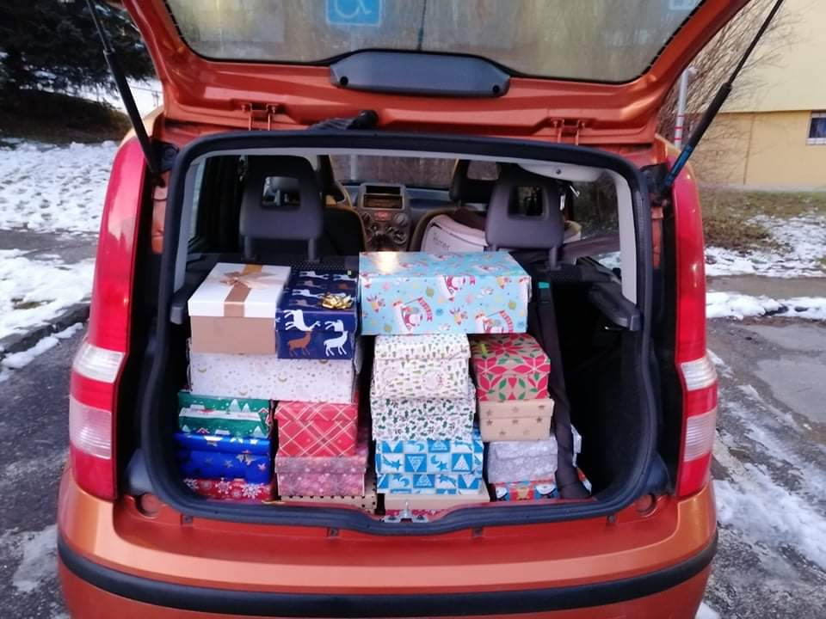
Pohľad do auta pri rozvoze darčekov.
Zdroj: Tamara Pálesch

Oznam

Dúha 2022
Milé čitateľky, milí čitatelia,
Usilujeme sa, aby náš časopis bol pre vás všestranným vnútorným obohatením. Veríme, že budete mať záujem si objednať odber Dúhy aj v roku 2022. Obnovenie objednávky sa vzťahuje len na odberateľov čiernotlačovej verzie, ktorí platia predplatné, a to len vo výške poštovného sumu 6,60 €. Formulár na objednanie nájdete na www.unss.sk v článku Rok 2022 s časopisom Dúha. Výtlačky v Braillovom písme a elektronické verzie časopisu budeme abonentom posielať aj naďalej bezplatne, pokiaľ sami časopis neodhlásia. Organizačným zložkám ÚNSS bude tiež bezplatne zasielaný jeden výtlačok čísla.

Redakcia

DÚHA

DÚHA – Časopis pre nevidiacich a slabozrakých občanov so sociálnym zameraním
Periodicita: dvojmesačník
Vydavateľ: Únia nevidiacich a slabozrakých Slovenska, Sekulská 1, 842 50 Bratislava
IČO: 00683876
ISSN 1339-1755
Redakcia: Eliška Fričovská a Josef Zbranek
Jazyková korektúra: Michaela Hajduková
Fotografie, pri ktorých nie je uvedený zdroj, sú z archívu ÚNSS.
Grafika a tlač: Starion, s. r. o.
Registrácia: Ministerstvo kultúry SR, EV 4496/11
Príspevky posielajte písomne na adresu Úradu ÚNSS, Sekulská 1, 842 50 Bratislava alebo e-mailom na: duha@unss.sk.
Uzávierka nasledujúceho čísla: 31. január 2022
Realizované s finančnou podporou Ministerstva práce, sociálnych vecí a rodiny Slovenskej republiky

